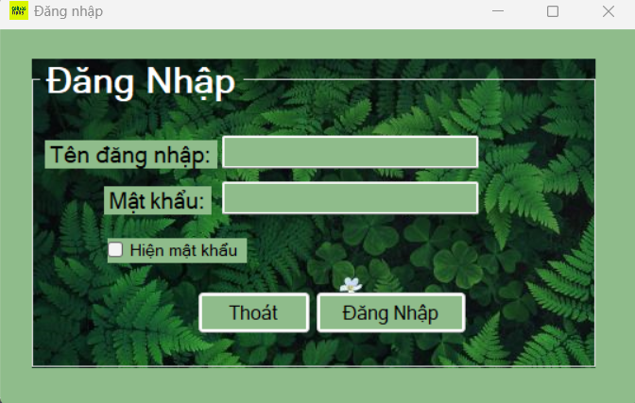

Giao diện đăng nhập

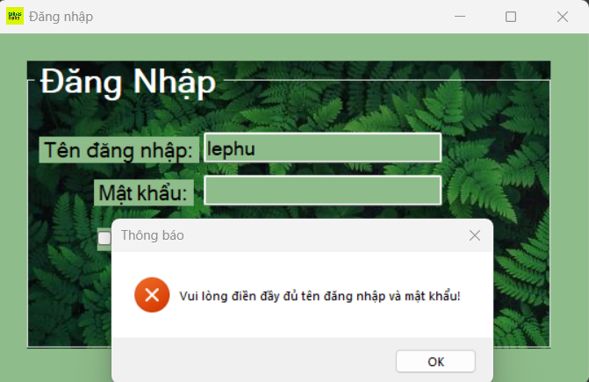

Giao diện đăng nhập không thành công( không điền tên đăng nhập hoặc mật khẩu)

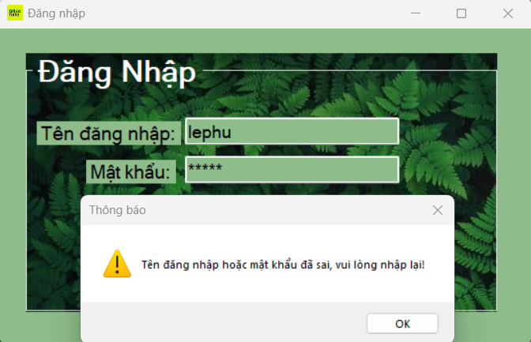

Giao diện đăng nhập không thành công( sai mật khẩu hoặc sai tên tài khoản)

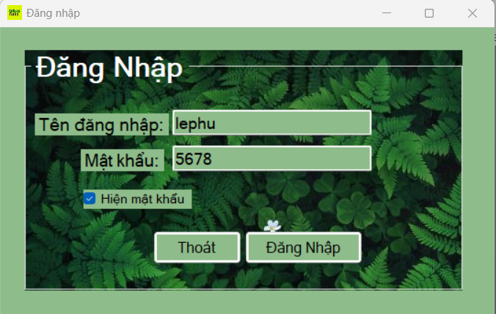

Giao diện đăng nhập hiện mật khẩu

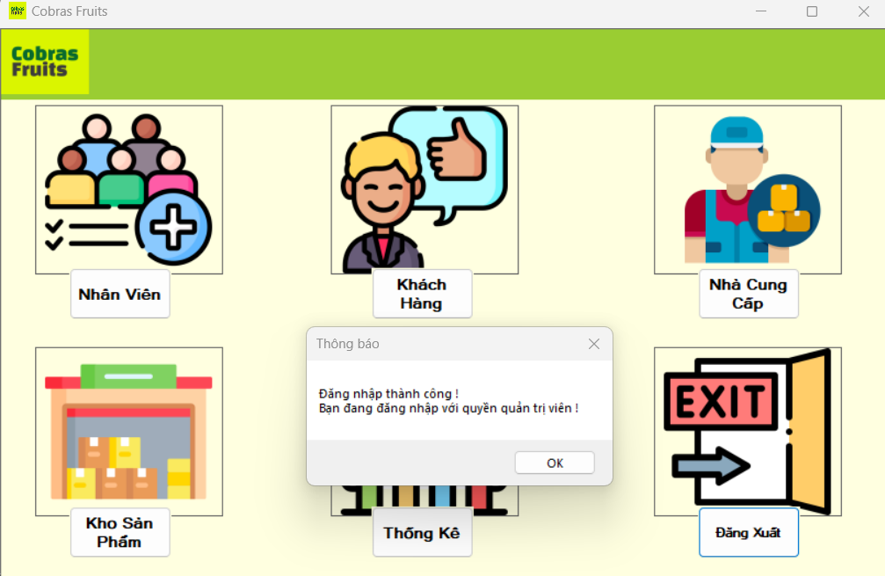

Giao diện đăng nhập thành công dưới vai trò admin

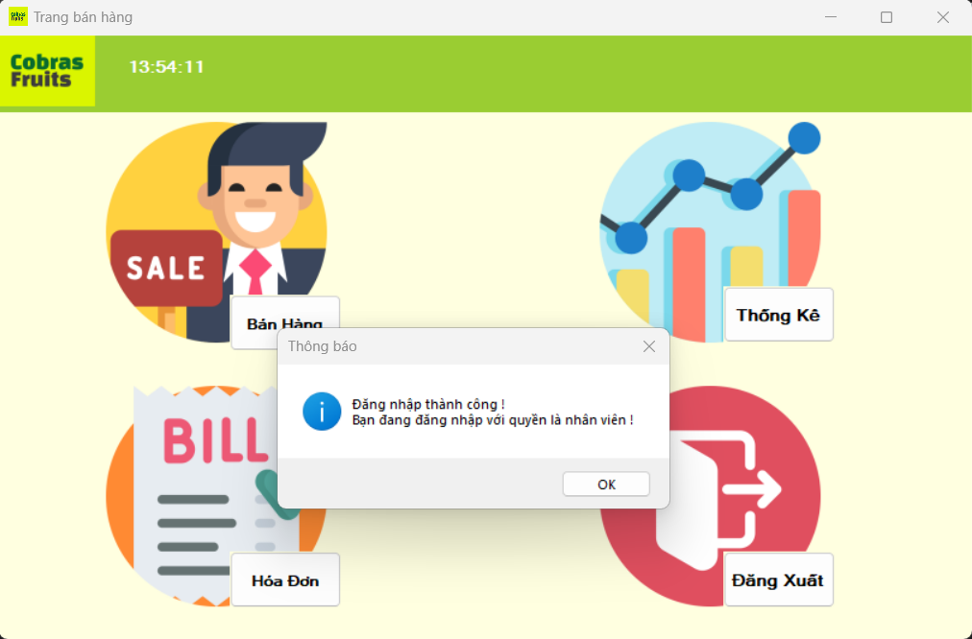

Giao diện đăng nhập thành công với vai trò là nhân viên

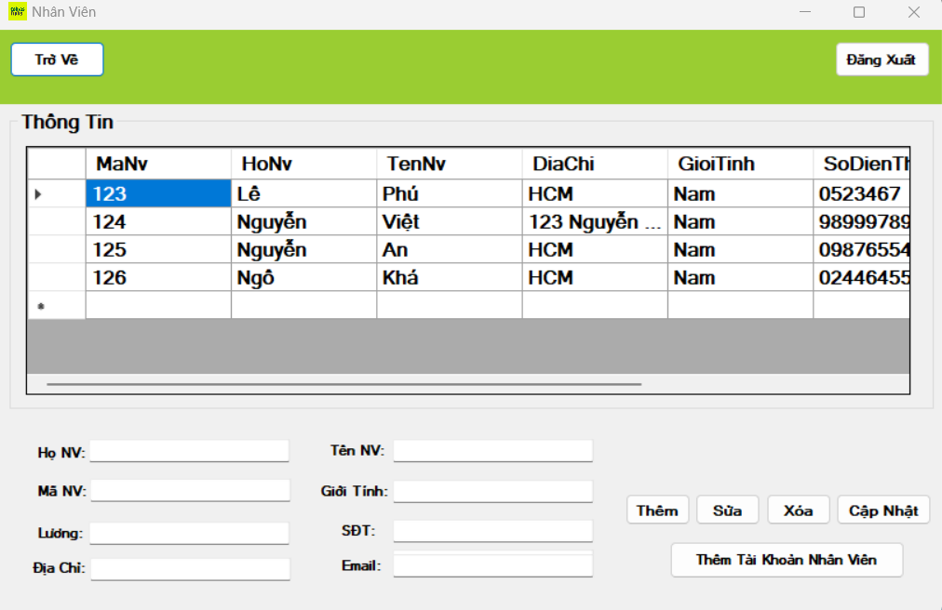

Giao diện quản lý nhân viên

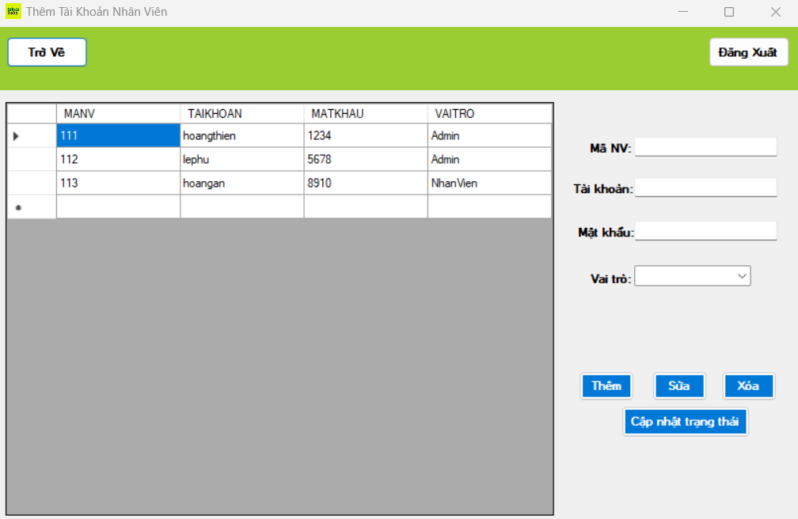

Giao diện thêm tài khoản cho nhân viên

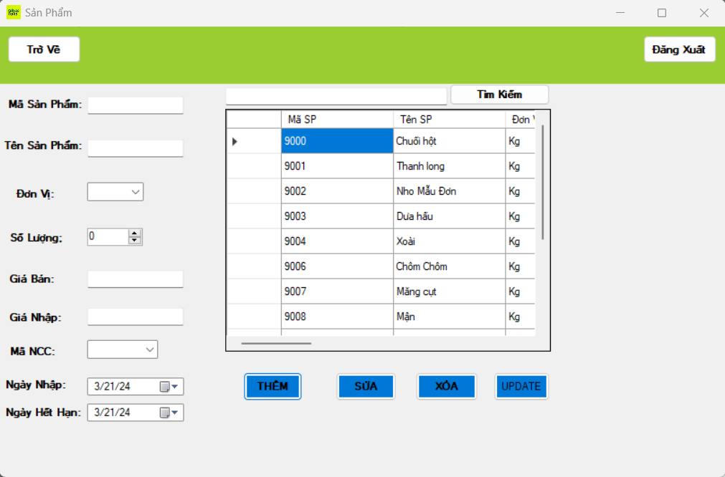

Giao diện quản lý kho sản phẩm